Jesensko dogajanje v Studenem

JESENSKA (madžarski napev)
Spet prišla je k nam jesen,
vsa v škrlat odeta,
listje pada že z dreves,
zima se obeta.
Vsa narava pojde spat,
da se bo spočila,
in ko pride spet pomlad,
znova bo rodila.

Kot pravi pesem, nas narava spet razvaja … Tokrat nam je postregla z obilico sonca in s pisanimi barvami, kar smo na podružnični šoli v Studenem s pridom izkoristili. V oddelku podaljšanega bivanja smo po pridno opravljenih domačih nalogah zapustili učilnice in se zapodili po okoliških travnikih in stezicah.
Opazovali smo drevesa, nabirali obarvano listje in jesenske plodove.
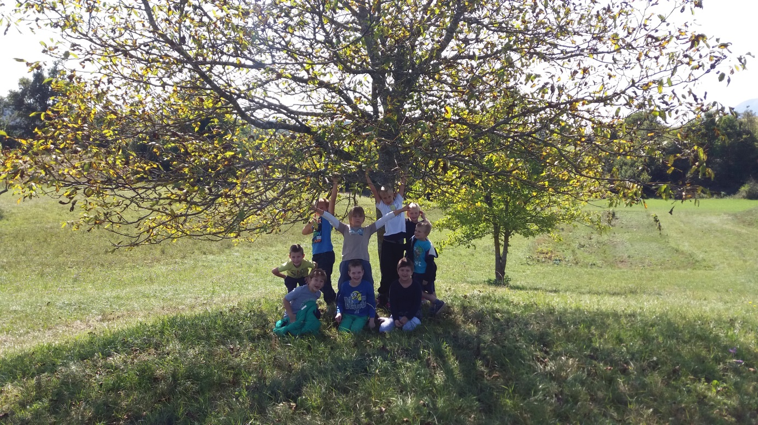
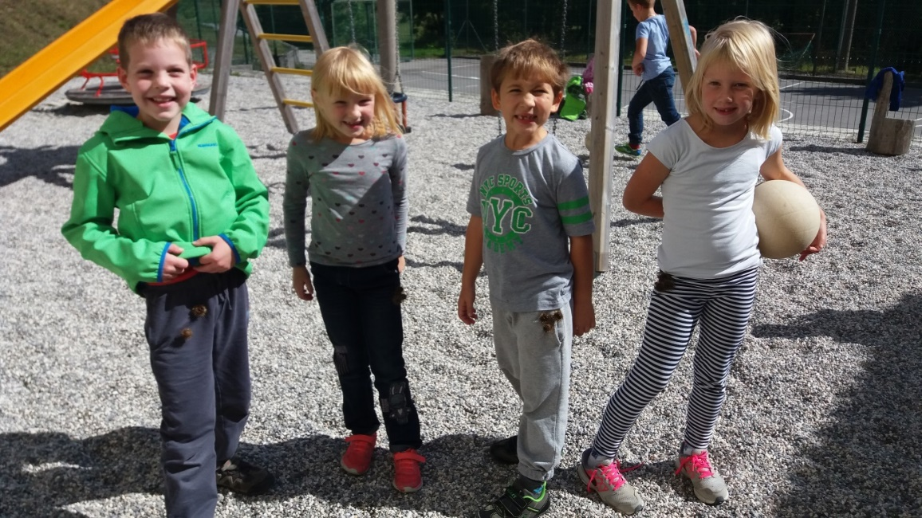
Ker pravih ježkov ni bilo, smo našli alternativo.

Odkrili smo tudi veliko zanimivih živali.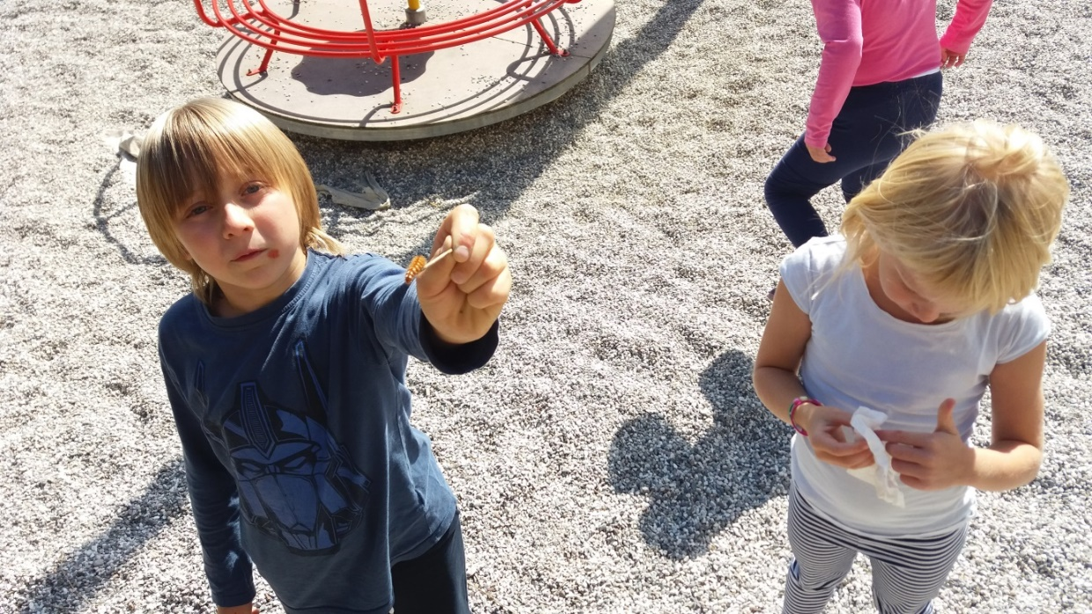

Taj: »Učiteljica, poglejte! Gosenica!«

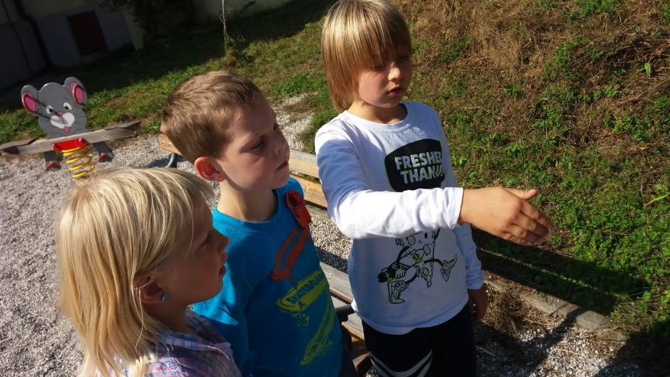 Le kaj imajo tam? Kobilico!
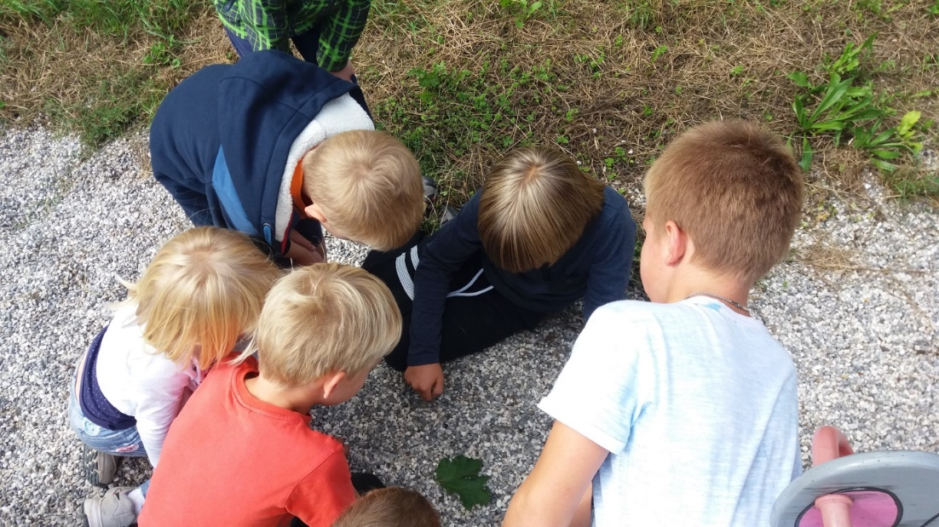
Če dobro pogledaš, lahko vidiš …
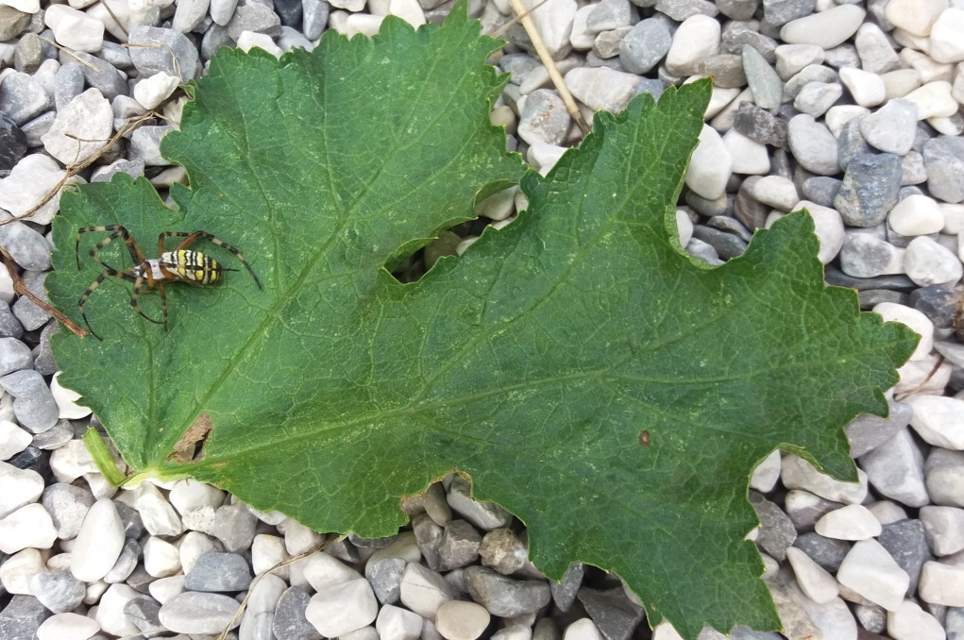

osastega pajka.

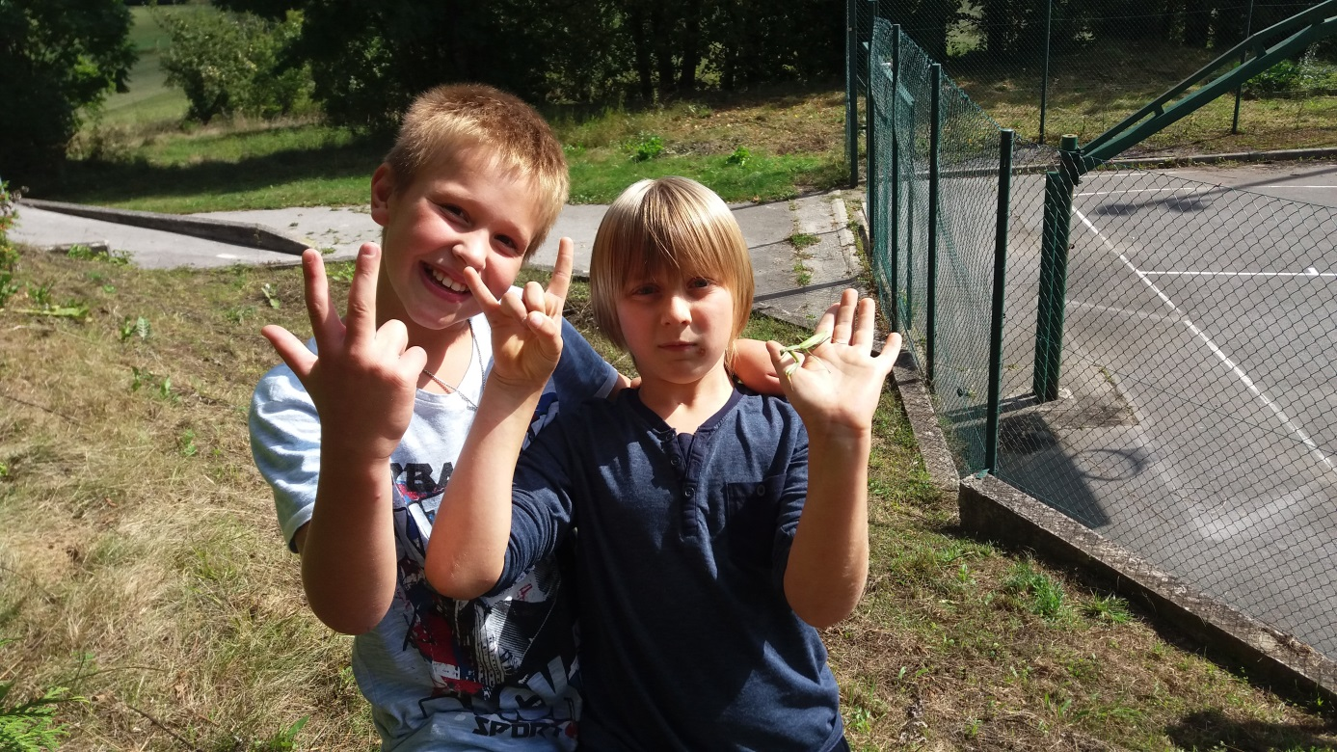
Bogomolka, pa je odšla z nami celo na vrtiljak.

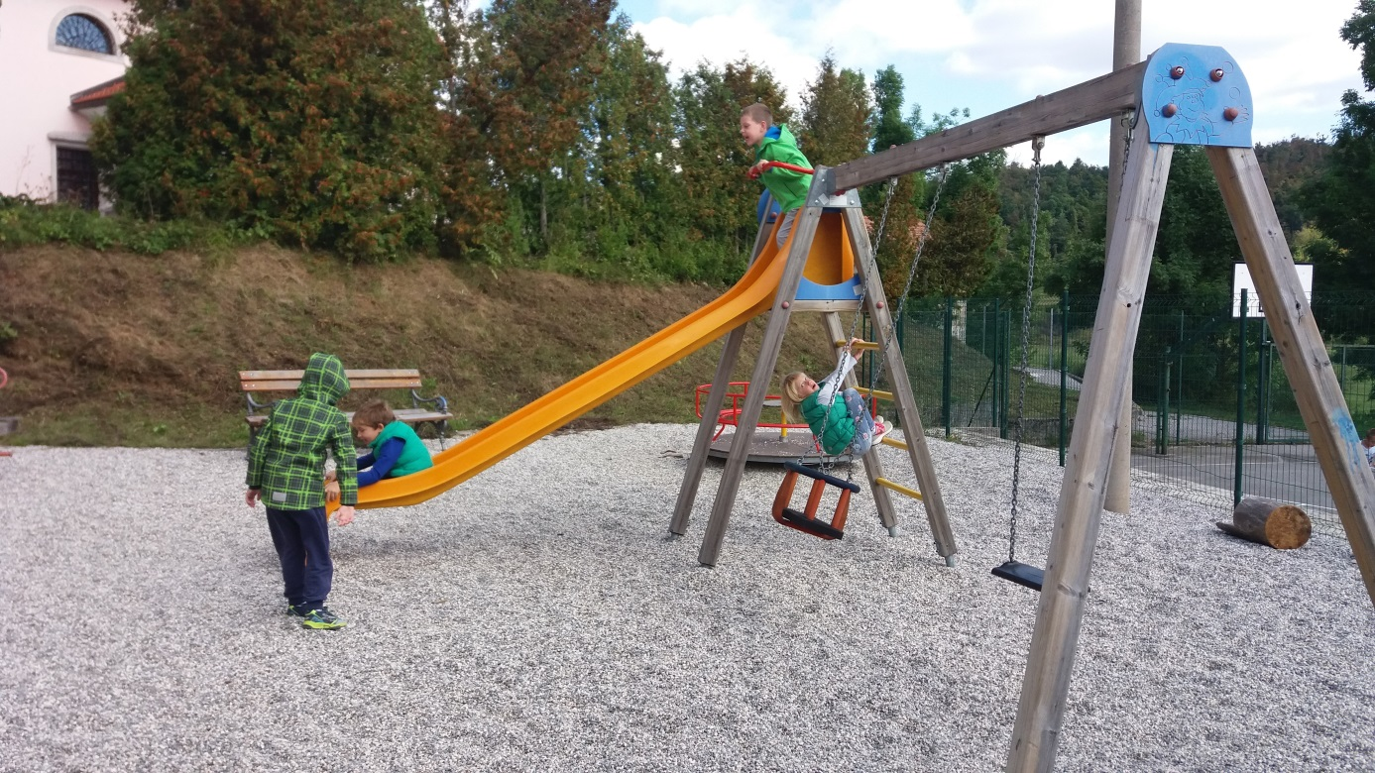Še malo smo se poigrali na šolskem igrišču,
nato pa smo si priredili turnir v trenju lešnikov, ki smo jih s slastjo zmazali!
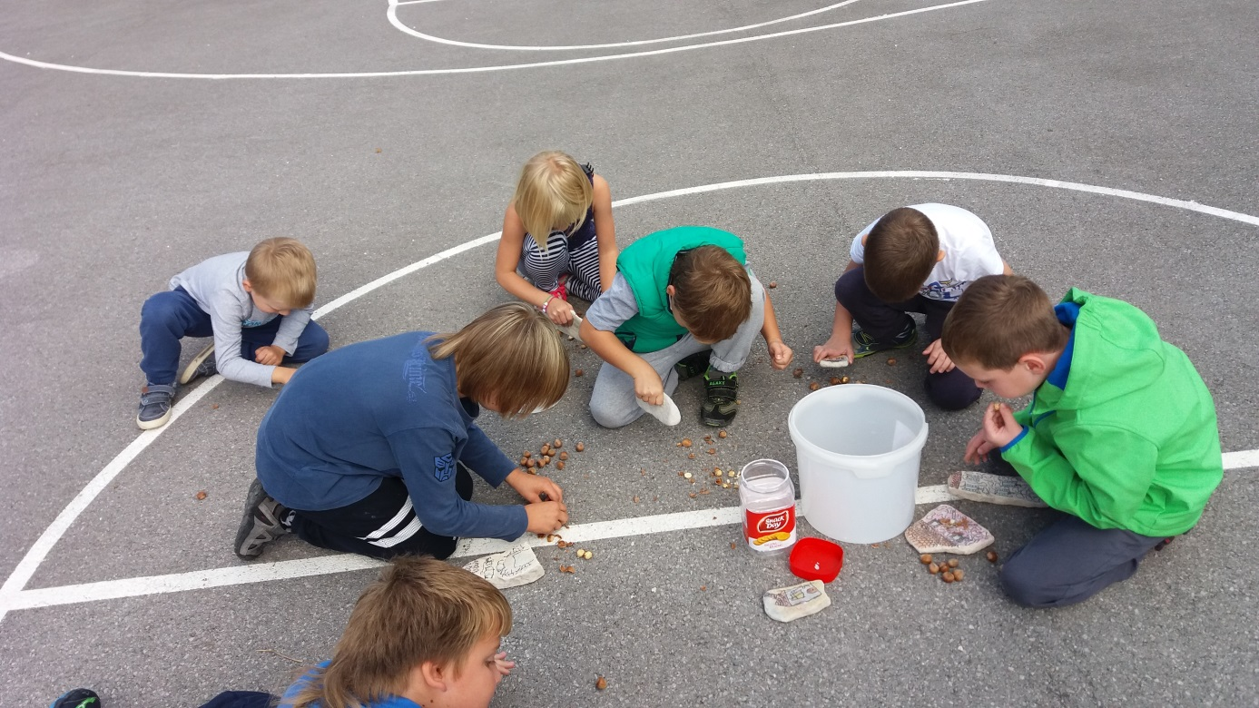

Pripravila: Kristina Živic

Studeno, 14. 10. 2016

